AKTITI GERAK GEMPUR AMALAN 5S KOSASS

TARIKH : 25 – 28 FEBRUARI 2019 (CUTI ANTARA SEMESTER)
LOKASI : STOR & BELAKANG DEWAN JAUHARI, KOSASS
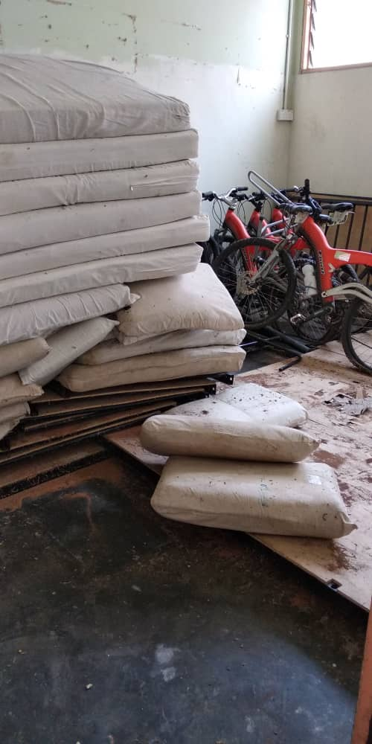

Sebelum
(Tarikh : 25 Februari 2019)

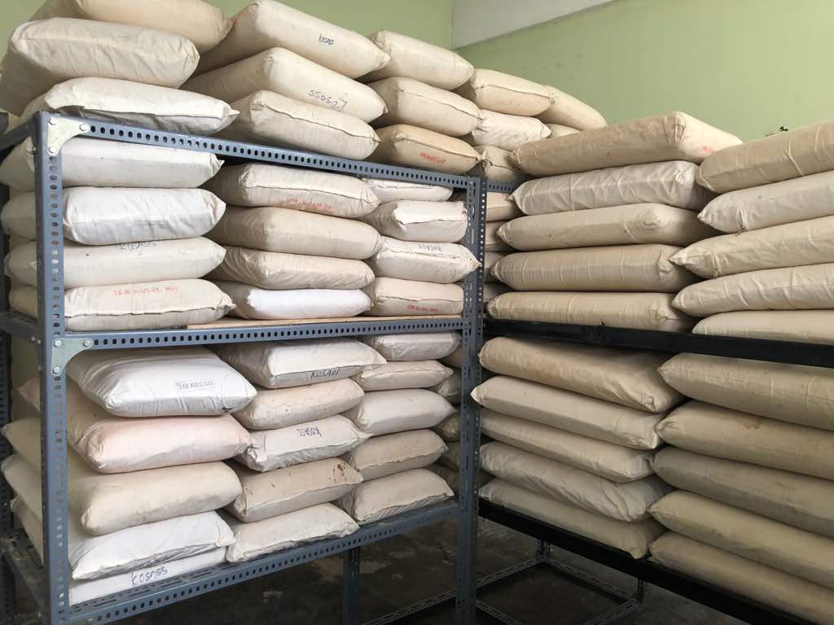
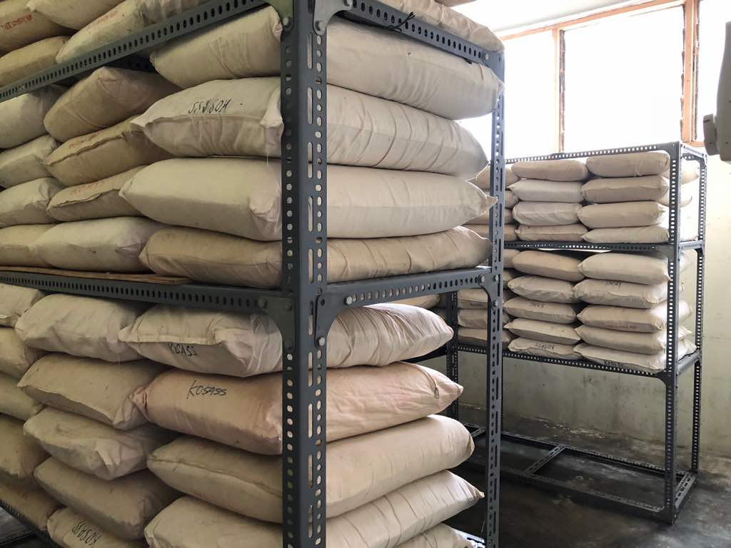

Selepas
(Tarikh : 26 Februari 2019)

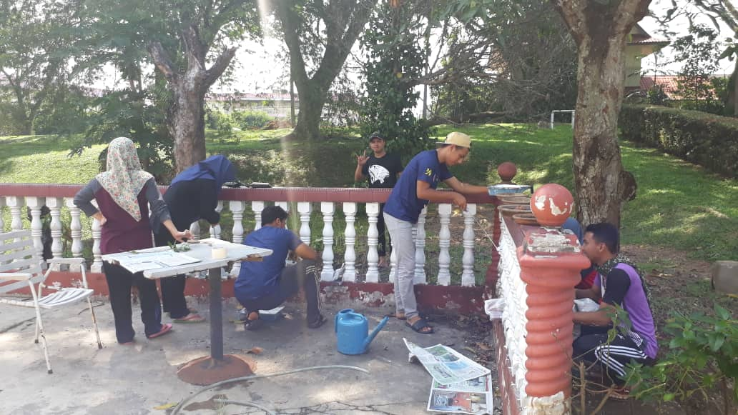

Sebelum
(Tarikh : 27 Februari 2019)

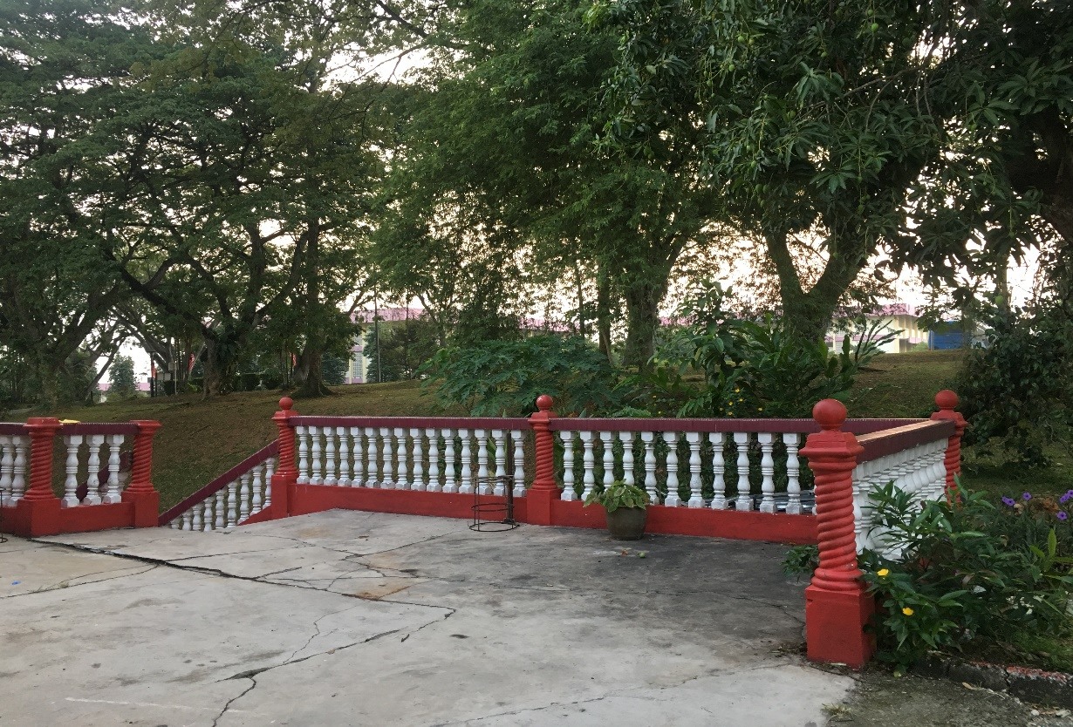

Selepas
(Tarikh : 28 Februari 2019)

